Vendim

Nr.455, datë 23.6.2005

Për shpalljen “Qendër Historike” dhe “Ansambël urbanistik, arkitekTonik, tradicional” të disa zonave të qytetit të korçës, si dhe për miratimin e rregullores së Administrimit të tyre

Në mbështetje të nenit 100 të Kushtetutës dhe të neneve 3 pika 5, 29, pika 2, 31 të ligjit nr.9048, datë 7.4.2003 “Për trashëgiminë kulturore”, me propozimin e Ministrit të Kulturës, Rinisë dhe Sporteve, Këshilli i Ministrave

Vendosi:

1. Shpalljen “Qendër historike” të qytetit të Korçës, të zonave si më poshtë vijon:
a) ansambli muzeal i pazarit të vjetër;
b) një pjesë e lagjes 3;
c) një pjesë e lagjes 12;
ç) Bulevardi “Republika” dhe asambli muzeal në të dy krahët e tij,
sipas hartës që i bashkëlidhet këtij vendimi.
2. Shpalljen “Ansambël urbanistik, artektonik, tradicional” i qytetit të Korçës të lagjeve 1, 2, 11 dhe pjesërisht të lagjeve 3 e 12, sipas hartës që i bashkëlidhet këtij vendimi.
3. Miratimin e rregullores së administrimit të “Qendrës historike” dhe “Ansamblit urbanistik, arkitektonik, tradicional” të qytetit të Korçës, e cila i bashkëlidhet këtij vendimi.
4. Ngarkohen Ministria e Kulturës, Rinisë dhe Sporteve, Ministria e Rregullimit të Territorit dhe e Turizmit, Ministria e Pushtetit Vendor dhe e Decentralizimit, bashkia e Korçës dhe institucionet e specializuara për zbatimin e këtij vendimi.
5. Vendimi nr.516, datë 24.10.2002 të Këshillit të Ministrave “Për zgjerimin e “Qendrës historike” të bashkisë së Korçës”, shfuqizohet.
Ky vendim hyn në fuqi pas botimit në Fletoren Zyrtare.
Kryeministri
Fatos Nano

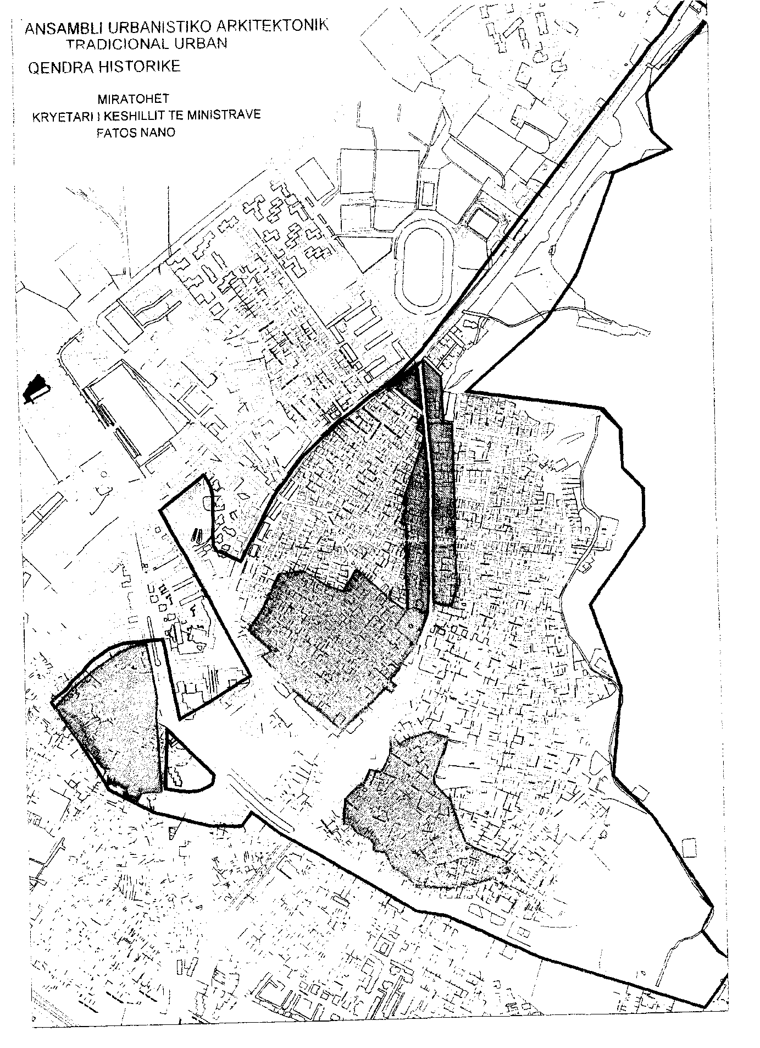

RREGULLORE

E ADMINIsTRIMIT TE QENDRËS HiSTORIKE DHE ANSAMBLIT URBANISTIK, ARKITEKTONIK, TRADICIONAL Të QYTETIT Të KORçës

Neni 1

Qëllimi dhe objektivat

Kjo rregullore ka për qëllim përcaktimin e rregullave për administrimin, mbrojtjen, konservimin dhe restaurimin e qendrës historike dhe ansamblit urbanistik, arkitektonik, tradicional të qytetit të Korçës.
Objektivat kryesorë të kësaj rregulloreje janë:
1. Administrimi i qendrës historike dhe ansamblit urbanistik, arkitektonik, tradicional të qytetit të Korçës, sipas hartës që i bashkëngjitet kësaj rregulloreje si pjesë integrale e saj.
2. Mbrojtja, konservimi dhe restaurimi i vlerave historiko-kulturore të qendrës historike dhe ansamblit urbanistik, arkitektonik, tradicional të qytetit të Korçës.
3. Mënyrat e bashkëpunimit me njësitë e qeverisjes vendore të qytetit të Korçës për administrimin, mbrojtjen dhe restaurimin e vlerave të trashëgimisë kulturore të qendrës historike dhe ansamblit urbanistik, arkitektonik, tradicional të qytetit të Korçës.

Neni 2

Struktura e qendrës historike dhe ansamblit urbanistik, arkitektonik,

tradicional të qytetit të Korçës

Qendra historike dhe ansambli urbanistik, arkitektonik, tradicional i qytetit të konsiderohen si një nga dokumentet më autentike të historisë së zhvillimit të këtij qyteti, si pjesë e trashëgimisë kulturore dhe si të tilla i nënshtrohen ligjit nr.9048, datë 7.4.2003 “Për trashëgiminë kulturore”. Ato përbëhen nga:
1. qendra historike, e cila përfshin:
a) ansamblin mbi përmendoren e “Luftëtarit të Panjohur” në lagjen 3, i cili konsiderohet si ansambli më i vjetër i qytetit të Korçës.
b) Ansamblet në të dy krahët e bulevardit “Republika” në lagjet 1,2,11 dhe që vazhdon duke përfshirë thuajse tërësisht lagjen 12. Këto ansamble përfaqësojnë periudhën e zhvillimit të planifikuar të qytetit nga 1850 deri në fillim të shekullit XX.
c) Ansambli i tregut të vjetër të qytetit, që përfshin edhe territorin përreth xhamisë së Ilias Mirahorit,
sipas hartës bashkëngjitur.
2. Ansambli urbanistik, arkitektonik, tradicional, i cili përfshin krejtësisht lagjet 1,2,3,11,12 dhe pjesërisht lagjet 7,8 e 9. Ai kufizohet:
- në veri: me bulevardin “Gjergj Kastrioti” dhe rrugën nacionale që vazhdon përgjatë parkut “Rinia”;
- në lindje: me kodrat e qytetit dhe kodrën e Shën Thanasit;
- në jug: me shëtitore “Fan S. Noli”, që vazhdon nga qendra spitalore deri te bashkia.
- në perëndim: me Rr. “Ajet Xhindolli” e me Rr. “Haxhi Dvorani”, që vazhdon në shëtitoren Fan S. Noli” e te shkolla “Themistokli Gërmenji”, më pas tek hotel “Regency”, për të dalë në shëtitoren “Republika” e më pas në sheshin përpara Bankës Kombëtare, duke përfshirë këtë të fundit, si dhe lulishten e “Shën Marisë” e duke mbyllur qarkun te bulevardi “Gjergj Kastrioti”, sipas hartës bashkëngjitur.

Neni 3

Qendra historike

Qendra historike është pjesa më me vlerë e qytetit të Korçës. Ajo mbrohet në tërësi si kompleks monumental urbanistik, arkitektonik dhe ambiental. Në këtë zonë mund të lejohen vetëm rikonstruksione dhe restaurime të ndërtimeve ekzistuese, të cilat konsiderohen të domosdoshme për jetën e qendrës historike.
Projektet e restaurimit, të rikonstruksioneve dhe të çdo ndërhyrjeje tjetër në objektet-monument kulture brenda qendrës historike hartohen nga Instituti i Monumenteve të Kulturës (IMK).
Rijetëzimi dhe shfrytëzimi i monumenteve të kulturës në qendrën historike, për nevoja apo qëllime administrative dhe social-kulturore, mund të lejohet, por pa cenuar vlerat për të cilat ato janë vënë në mbrojtje. Në çdo rast, leja e shfrytëzimit për qëllimet e mësipërme bëhet sipas nenit 39 pika 2 të ligjit nr.9048, datë 7.4.2003 “Për trashëgiminë kulturore”.

Neni 4

Kategoritë e monumenteve të kulturës

Monumentet e qendrës historike, në bazë të ligjit nr.9048, datë 7.4.2003 “Për trashëgiminë kulturore”, grupohen sipas vlerës në dy kategori: monumente të kategorisë së I-rë dhe monumente të kategorisë së II-të.
Grupimi i monumenteve në kategori synon diferencimin sipas vlerave të tyre duke u lidhur kjo me metodat e ndërhyrjeve të konservimit.

Neni 5

Monumentet e kategorisë së I-rë

Monumente të kategorisë së I-rë janë ekzemplarët më me vlerë arkitektonike e historike të gjinive, tipeve dhe të evolucionit të tyre që ruhen në qytetin e Korçës. Këto mund të ndodhen në qendrën historike apo në ansamblin urbanistik, arkitektonik, tradicional, por mund të ndodhen edhe jashtë tyre. Në këtë kategori monumentesh nuk lejohet asnjë ndryshim që prek kompozimin e volumeve, trajtimin arkitektonik të pamjeve të jashtme e të brendshme, zgjidhjen planimetrike e funksionale, elementet e veçanta arkitektonike, si dhe zevëndësimin e materialeve origjinale.

Neni 6

Monumentet e kategorisë së II-të

Monumentet e kategorisë së II-të janë të gjitha ndërtimet e tjera, duke përjashtuar monumentet e kategorisë së I-të, të cilat përfshihen brenda kufijve të qendrës historike, si dhe ato të shpallura të tilla në ansamblin urbanistik, arkitektonik, tradicional. Në këto monumente mund të lejohen ndryshime apo adaptime të brendshme për një shfrytëzim më racional e komod, duke përdorur për këtë qëllim edhe struktura e materiale të kohës, por me kusht që të mos cenohet pamja e jashtme e tyre. Në raste të veçanta mund të lejohen edhe ndryshime të vogla të pamjes së jashtme në pamje sekondare sipas studimeve të DRMK ose IMK. Në brendësi të monumenteve të kategorisë së II-të mund të ruhen, kur ekzistojnë, mjediset karakteristike, dekoracionet dhe mobilimet arkitektonike me vlerë.
Monumente të kategorisë së II-të quhen edhe kalldrëmet dhe trotuarët, dhe gjelbërimi, si dhe të gjitha elementet e tjera të peisazhit urban të qendrës historike.

Neni 7

Restaurimet në monumentet e kulturës të kategorisë I dhe II

Studimi dhe projektet për restaurimin e monumenteve të kategorisë së I-rë dhe të II-të hartohen e paraqiten nga IMK, si dhe nga drejtoritë rajonale të monumenteve të kulturës, në varësi të saj, dhe në çdo rast miratohen nga Këshilli Kombëtar i Restaurimeve (KKR).

Neni 8

Ansambli urbanistik, arkitektonik, tradicional

Ansambël urbanistik, arkitektonik, tradicional quhen të gjitha zonat përreth qendrës historike, që përfshihen brenda konturimit të vijës kufizuese të përmendur në nenin 2 të kësaj rregulloreje me përjashtim të qendrës së qytetit, sipas hartës bashkëngjitur. Këto përfaqësojnë zhvillimin urbanistik dhe arkitektonik të qytetit gjatë shek. 20 dhe në të ruhen mjaft ndërtime me vlera për historinë e zhvillimit të urbanistikës dhe arkitekturës së qytetit të Korçës në veçanti dhe të qytetit shqiptar në tërësi.
Në ansamblin urbanistik, arkitektonik, tradicional duhet të ruhet karakteri i rrugëve e rrugicave të qytetit, karakteri i banesave, volumet dhe proporcionet e tyre me rrugën. Oborret, rrethimet e tyre dhe ndërtimet ndihmëse janë pjesë e vlerave që vijnë nga e kaluara dhe duhet të ruhen në këtë ansambël.
Gjithashtu duhet të ruhet karakteri i lulishteve të vëna në mbrojtjen, gjelbërimit rrugor dhe gjelbërimit në oborret e banesave private. Çdo ndryshim apo ndërhyrje në drejtim të peisazhit urban (rrugë, trotuare, gjelbërim, ndriçim, dekor etj.) në ansamblin urbanistik, arkitektonik, tradicional duhet të bëhet e studiuar dhe duke ruajtur maksimalisht vlerat e trashëguara nga e kaluara.
Studimet dhe projektet e rikonstruksioneve, ndërtimeve të reja dhe të çdo ndërhyrjeve tjetër në këtë ansambël urbanistik, arkitektonik, tradicional konsultohen paraprakisht në Komitetin Mbikëqyrës të Qendrës Historike dhe Ansamblit Urbanistik, Arkitektonik, Tradicional të qytetit të Korçës.

Neni 9

Zonat e gjelbëruara në qendrën historike dhe ansamblin urbanistik,

arkitektonik, tradicional

Parqet e lulishtet janë pjesë e peisazhit dhe kompozimit urban të qendrës historike dhe ansamblit urbanistik, arkitektonik, tradicional të qytetit të Korçës. Në to nuk lejohen ndërtime të reja. Këto zona të gjelbëruara brenda qendrës historike dhe ansamblit urbanistik, arkitektonik tradicional qofshin këto private, apo publike konsiderohen pjesë e vlerave të ansamblit urban dhe i nënshtrohet mbrojtjes shtetërore sikurse edhe arkitektura e tyre.

Neni 10

Ndërhyrjet në ansamblin urbanistik, arkitektonik, tradicional

Në ansamblin urbanistik, arkitektonik, tradicional lejohen rikonstruksione, rindërtime apo riformulime nga ana urbanistike e arkitektonike mbi bazën e studimeve urbanistike e arkitektonike, si dhe të një strategjie të bazuar në ruajtjen dhe evidentimin e vlerave e trashëguara nga e kaluara, si dhe sipas kritereve që përcakton kjo rregullore.

Neni 11

Ndërtimet e reja në ansamblin urbanistik, arkitektonik, tradicional

Për zhvillimin e mëtejshëm të qytetit, plani i përgjithshëm urbanistik, duhet të respektojë kufijtë e hartës të qendrës historike dhe ansamblit urbanistik, arkitektonik, tradicional, bashkëlidhur, si dhe këtë rregullore.

Neni 12

Kriteret e projektimit për rikonstruksione, adaptime e ndërtime të reja në ansamblin urbanistik, arkitektonik, tradicional

Rikonstruksionet, adaptimet apo ndërtimet e reja në ansamblin urbanistik, arkitektonik, tradicional duhet të ndjekin këto kritere të projektimit e ndërtimit urbanistik e arkitektonik:
1. Ndërtimet e reja brenda ansamblit urbanistik, arkitektonik, tradicional duhet të jenë në harmoni me karakterin urban të ansamblit, duke respektuar kriteret e projektimit të përcaktuara në këtë rregullore.
2. Koeficienti i shfrytëzimit të territorit për sheshe ndërtimi me sipërfaqe deri 80 m² mund të jetë deri 100%. Për sheshe ndërtimi me sipërfaqe nga 80-200 m² koeficienti i shfrytëzimit të territorit duhet e jetë 80%. Për sheshe me sipërfaqe mbi 200 m² ky koeficient duhet të jetë deri 70%.
3. Vendosja urbanistike e banesës duhet të bëhet në përputhje me karakterin e banesave të tjera pranë saj. Përgjithësisht ndërtimet brenda ansamblit urbanistik, arkitektonik, tradicional të qytetit të Korçës dallohen për vendosje perpendikulare me rrugën, pra me njërën faqe, atë më të ngushtën, që del mbi rrugë.
4. Në rastet kur ndërtimi të kushtëzohet nga vëllimet dhe vendosja urbanistike e ndërtimeve përreth mund të vendoset edhe paralel me rrugën.
5. Ndërtimet e reja duhet të ruajnë kompozimin volumor në përputhje me objektet përreth.
6. Pjesa e pandërtuar (oborri) duhet të trajtohet me gjelbërim si element tradicional i banesës.
7. Rrethimi duhet të zbatohet me vijën e kuqe të ndërtimit dhe me këto elemente bazë: xokolatura të jetë me gurë të punuar dhe rrethimi me kangjella hekuri.
8. Lartësia e xokolit, kur ndërtesat kanë bodrum të jetë deri 1,2 m. Xokolatura të jetë e veshur me gurë dhe të ketë dritare (të bodrumit) të mbrojtura me kangjella hekuri.
9. Në rast se kati përdhe i ndërtimeve do të ketë funksion tregtie apo shërbimi, lartësia e xokolit të jetë 20 cm. Nuk lejohet ndërtimi i shkallëve në trotuarë.
10. Në raste të veçanta mund të ndërtohen dyqane në katin përdhe. Hapësirat e dyqaneve në fasada duhet të jenë të tilla që lartësia në mënyrë të dukshme duhet të kalojë gjerësinë.
11. Forma e hapësirave të kateve (dritaret, llozhat, dyert etj.) përgjithësisht duhet të ndjekin modelet tradicionale, ku lartësia është më e madhe se gjerësia. Proporcioni i lartësisë me gjerësinë duhet të jetë 2 deri 1, 2.
12. Konsolat jashtë pronës, si edhe ballkonet të mos dalin më shumë se gjerësia e trotuarit.
13. Ballkonet duhet të përdoren rrallë dhe në asnjë rast në katin përdhe. Ato duhet të mos ndërtohen gjatë gjithë gjatësisë së fasadës. Ndalohet ndërtimi i tre ballkoneve rresht gjatë numrit të një fasade. Distanca midis tyre duhet të jetë të paktën 1,5 m.
14. Çatitë duhet të ndjekin modelet e ndërtimeve ekzistuese përreth, të kenë dy ose katër plane rënieje, me pjerrësi pa i kaluar 27º. Në raste të veçanta mund të lejohen edhe çati me pjerrësi më të vogël ose më të madhe, por me veshje llamarine të punuar dhe duke ruajtur karakterin e trashëguar në ndërtesa të ngjashme të qendrës historike.
15. Nuk lejohen që ndërtimet të mbulohen tërësisht me tarraca. Nëse është i nevojshëm ndërtimi i tyre nuk duhet të kalojë 20% të sipërfaqes së kalit të sipërm.

16. Struktura e ndërtesës duhet të përfshijë elemente funksionale, si oxhakë apo elemente dekorative, si korniza, portikë etj. Forma e tyre duhet të jetë e thjeshtë duke ndjekur parimet neoklasike, me qëllim që të mbështesë imazhin e përgjithshëm të ndërtimeve të ansamblit të saj dhe të mos stonojë me pamjen e saj.
17. Shkarkimet vertikale të ujërave të bardha duhet të jenë të lidhura me kanalin e ujërave të bardha dhe të mos shkarkohen në sipërfaqen e rrugës apo në trotuar.
18. Në pamjen e ndërtimeve të reja mund të zbatohen koncepte moderne, por duke u harmonizuar me influencat e stilit neoklasik, tepër tradicional për arkitekturën e ansamblit urbanistik, arkitektonik, tradicional.
19. Nëse do të përdoren struktura dhe materialet e teknologjisë moderne të ndërtimit, si betonet etj., këto duhet të jenë të fshehura e të mos dallohen në pamjen e jashtme. Rekomandohet përdorimi i materialeve tradicionale, si guri, i gdhendur pa fugatura theksuese, hekuri i punuar etj.

Neni 13

Infrastruktura inxhinierike

Studimi dhe projektimi i infrastrukturës inxhinierike në qendrën historike dhe në ansamblin urbanistik, arkitektonik, tradicional konsultohet paraprakisht nga Komiteti Mbikëqyrës i Qendrës Historike dhe Ansamblit Urbanistik, Arkitektonik, Tradicional.

Neni 14

Komiteti Mbikëqyrës i Qendrës Historike dhe Ansamblit Urbanistik, Arkitektonik, Tradicional

Pranë bashkisë së qytetit Korçë atashohet Komiteti Mbikëqyrës i Qendrës Historike dhe Ansamblit Urbanistik, Arkitektonik, Tradicional, i cili është një strukturë këshillimore, jofunksionare, me përfaqësues të njësisë së pushtetit vendor, të Drejtorisë Rajonale të Monumenteve të Kulturës, Korçë dhe institucioneve të tjera të specializuara. Ky Komitet këshillon dhe u rekomandon strukturave përgjegjëse të qeverisjes vendore masa për përmirësimin dhe arritjen e standardeve kombëtare për miradministrimin, mbrojtjen dhe restaurimin e vlerave të trashëgimisë kulturore të qytetit të Korçës.
Komiteti përbëhet nga 5 anëtarë, kryetar i Komitetit Mbikëqyrës është kryetari i bashkisë ose një nga drejtuesit e bashkisë së Korçës. Rregullorja e funksionimit të Komitetit Mbikëqyrës dhe emrat e anëtarëve propozohen nga vetë subjektet përfaqësuese në Komitet dhe miratohen me vendim të këshillit të bashkisë së Korçës.

Neni 15

Format e bashkëpunimit

Komitetit Mbikëqyrës i Qendrës Historike dhe Ansamblit Urbanistik, Arkitektonik, Tradicional të qytetit të Korçës bashkëpunon me organet e pushtetit vendor dhe atij qendror në bazë të marrëveshjeve të përbashkëta midis tyre.

Neni 16

Dispozita të fundit

Shtesat dhe ndryshimet në këtë rregullore bëhen me propozim të Ministrit të Kulturës, Rinisë dhe Sporteve dhe miratohen nga Këshilli i Ministrave.
Kjo rregullore shoqërohet me hartën përkatëse të qendrës historike dhe ansamblit urbanistik, arkitektonik, tradicional të qytetit të Korçës, pjesë integrale e kësaj rregulloreje.

